1. 需求说明
2. 用户关注公众号（深圳中思嘉诚注意力中心），进入公众号，点击右下角的“注意力在线测评”，跳转网页至“测评”，如果用户完成选项后在界面点击“确认”，跳转网页至“测评结果说明”；

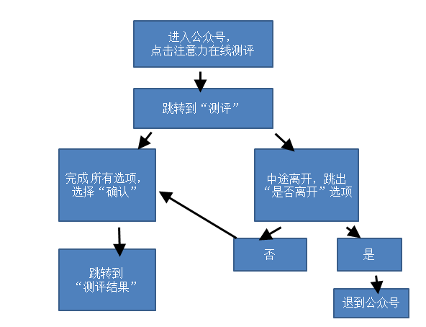

1. 主要用于增加用户兴趣，引流客户资源；
2. 说明：公众号已开通，已经通过企业认证；
3. 微信公众号后台登录方式：账号密码登录，然后发给中心前台二维码认证；微信公众号：[terry718@126.com](mailto:terry718@126.com) 密码：zsjc6688
4. 框架说明
5. 格式：

第一张网页框架“测评”

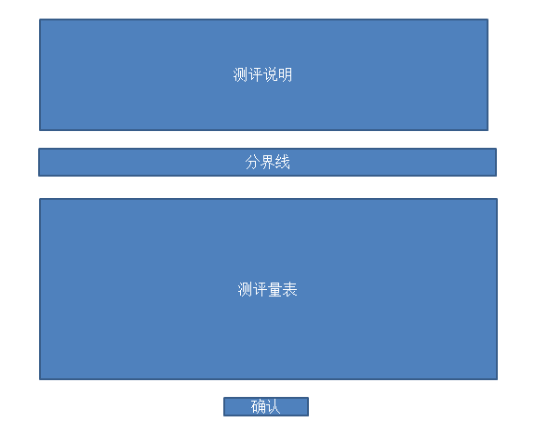

备注：已经选择的选项会自动变成其他的颜色，与未选中的选项区分开

若在中途按返回键，跳出选项框

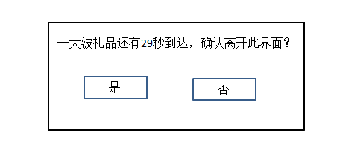

第二张网页框架

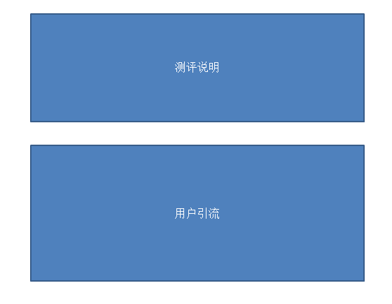

（例）

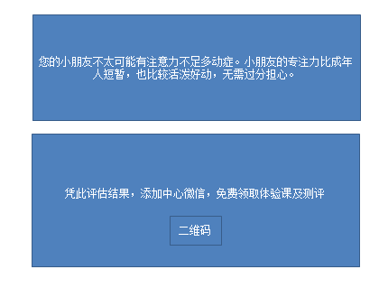

1. 附件内容

（1）“测评说明”

美国范德比尔德儿童注意力量表（家长版）

填表说明：

1 本量表共计18题，适用于6-18岁青少年，大概需要占用您2-5分钟，请根据孩子近半年的状态，选出最能描述孩子行为的选项

2您填写完后将会自动跳转到量表结果分析，请勿中途离开

3本量表填写内容将保密，请安心并确实填写，以获得最实际的表现评估结果。

（2）“测评量表”

1. 不注意细节或者因粗心出错（如在做作业中）

从不 偶尔 经常 总是

1. 难以在完成任务中保持注意力

从不 偶尔 经常 总是

1. 当与他说话时似乎没听见

从不 偶尔 经常 总是

1. 不能完整的执行指令或不能完成作业（并非由于听不懂指令或者由于对抗行为所致）

从不 偶尔 经常 总是

1. 对进行的任务或活动时缺乏整体组织能力

从不 偶尔 经常 总是

1. 回避，不喜欢或者不愿意参与需要集中注意力的工作

从不 偶尔 经常 总是

1. 丢失对学习或者活动所必需的东西（如作业本，铅笔或书）

从不 偶尔 经常 总是

1. 容易被外界刺激分散注意力，例如：声音或其他

从不 偶尔 经常 总是

1. 在日常活动中容易忘事

从不 偶尔 经常 总是

1. 在座位上手脚不停的抖动或者不能坐得住

从不 偶尔 经常 总是

1. 在要求坐在座位上时，擅自离开座位

从不 偶尔 经常 总是

1. 在要求坐在座位上时，过多地走动或攀爬

从不 偶尔 经常 总是

1. 难以玩或开始安静类的游戏

从不 偶尔 经常 总是

1. 总是好动或像被马达驱使一样

从不 偶尔 经常 总是

1. 过分爱讲话

从不 偶尔 经常 总是

1. 未等问题被问完就抢先说出答案

从不 偶尔 经常 总是

1. 不能耐心排队等待

从不 偶尔 经常 总是

1. 打断别人谈话或活动

从不 偶尔 经常 总是

（3）“测评说明”

计分规则

在1—9题中选择了6个或多于6个“经常”或“总是”，结果可评估为注意力缺陷主导型；在10～18题中选择了6个或多于6个“经常”或“总是”，结果可评估为多动或冲动主导型；如果同时符合注意力缺陷和多动或冲动主导型的评估条件，则被评估为混合型。

说明

|  |  |  |
| --- | --- | --- |
|  | 1—9题中小于6个“经常”或“总是” | 1—9题中大于或等于6个“经常”或“总是” |
| 在10～18题中选择了小于6个“经常”或“总是” | 您的小朋友不太可能有注意力不足多动症。小朋友的专注力比成年人短暂，也比较活泼好动，无需过分担心。 | 您的小朋友非常有可能存在注意力不足或注意力缺陷倾向，如果小朋友持续出现注意力不足或注意力缺陷症状半年以上，而且症状多于一个场合出现，而且影响学习能力及家长关系，请联系相关专业机构及人士 |
| 在10～18题中大于等于6个“经常”或“总是” | 您的小朋友非常有可能存在多动冲动倾向，如果小朋友持续出现多动冲动症状半年以上，而且症状多于一个场合出现，而且影响学习能力及家长关系，请联系相关专业机构及人士 | 您的小朋友非常有可能患有注意力不足多动症，并会对学习能力或与家长关系造成影响，请联系相关专业机构及人士 |

（此量表请与专业机构人士观察和孩子自测相结合）

（4）“用户引流”

凭此评估结果，添加中心微信，免费领取体验课及测评

二维码（暂无，后面补）